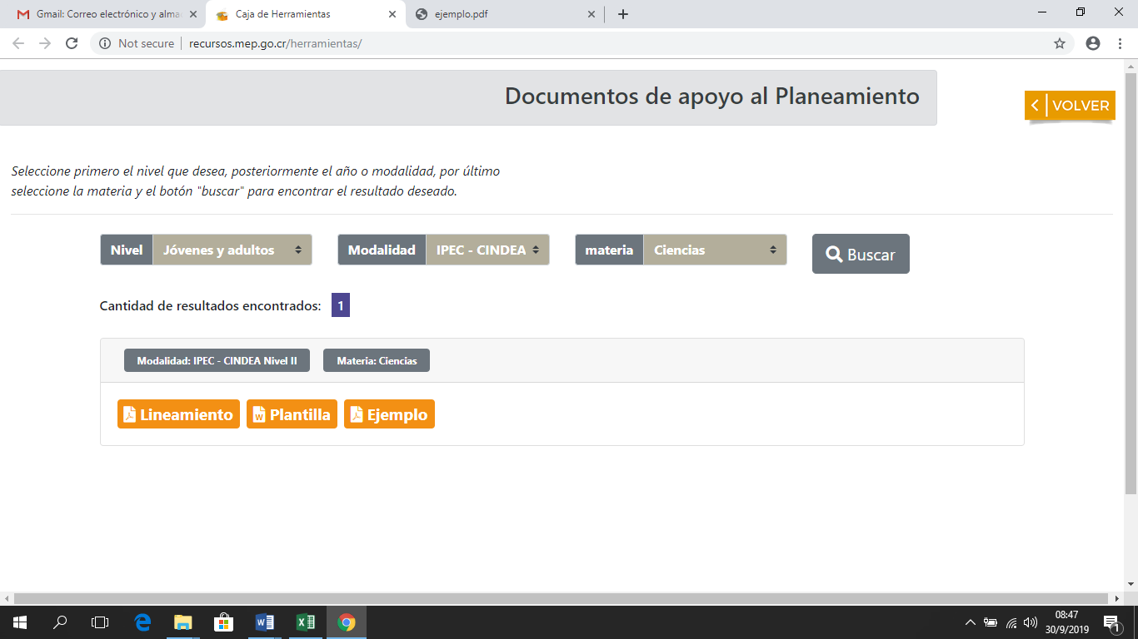**Sección: Documentos de apoyo al planeamiento**

**~~Nota:~~** ~~cambiar el nombre del select “~~**~~materia”~~** ~~por “~~**~~Asignatura”~~** ~~e incorporar los siguientes aspectos~~

|  |  |  |  |
| --- | --- | --- | --- |
| Select:  Nivel | Select:  Año | Select:  Asignatura | Select:  Plan de estudios |
| Primaria | Mantener los que están | Inglés  (eliminar los otras opciones: Inglés I Ciclo, Inglés II Ciclo) | Inglés como Lengua Extranjera |
| Secciones Bilingües Español- Inglés |

|  |  |  |  |
| --- | --- | --- | --- |
| Select:  Nivel | Select:  Año | Select:  Asignatura | Select:  Plan de estudios |
| Secundaria | Mantener los que están | Inglés  (eliminar los otras opciones: Inglés I Ciclo, Inglés II Ciclo) | Inglés como Lengua Extranjera |
| Liceos Experimentales Bilingües / Secciones Bilingües Español- Inglés |

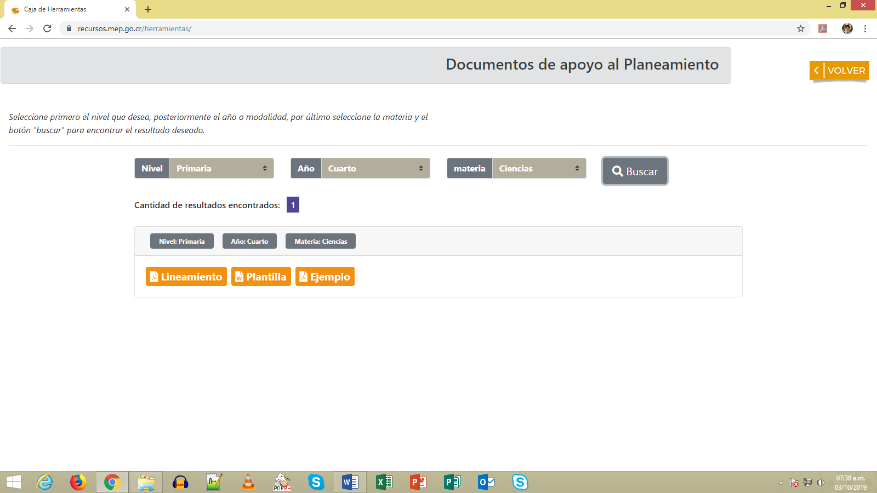

Una vez dentro del menú de la asignatura de inglés, cambiar esos botones por los siguientes en idioma inglés:

En lugar de **Lineamientos** escribir **Lesson plan template**

En lugar de **Plantilla** escribir **Teacher´s guide**

En lugar de **Ejemplo** escribir **Sample lesson**

**Sección: Recursos de apoyo**

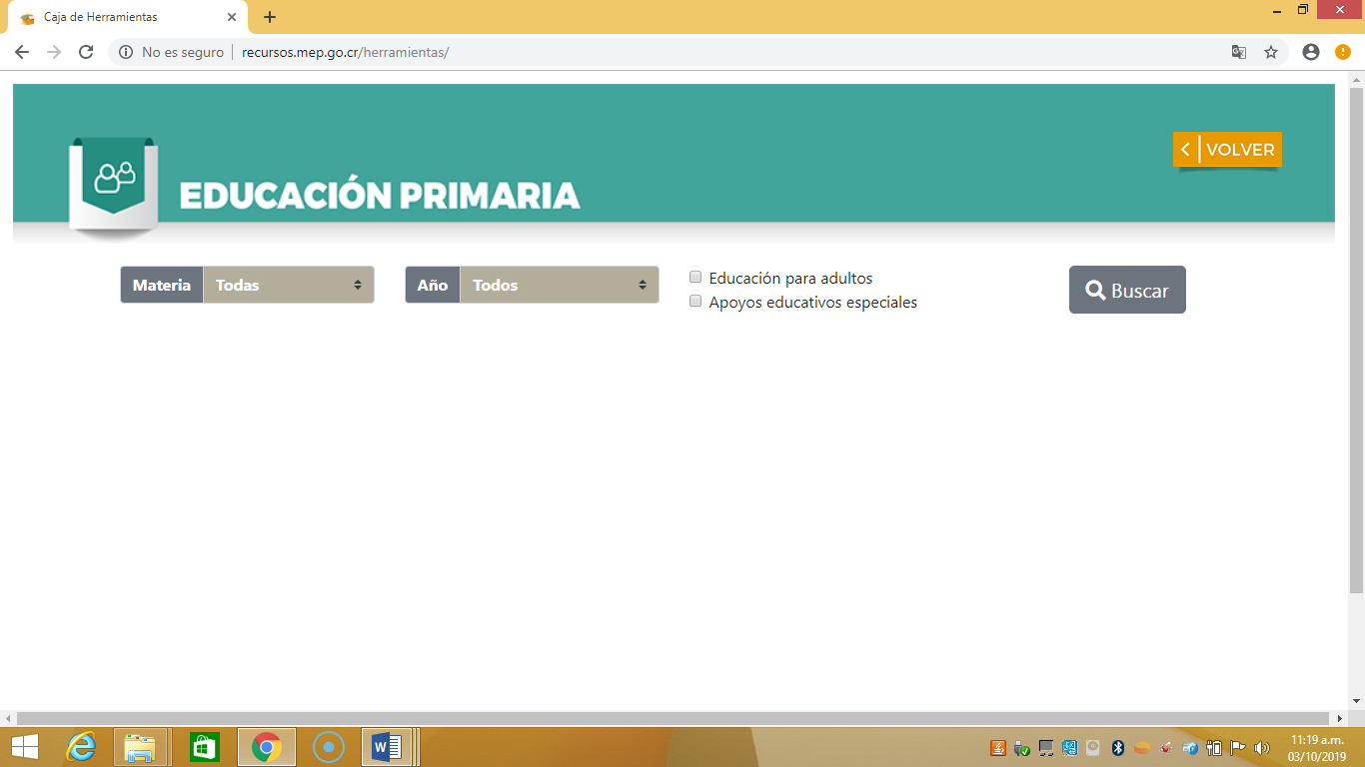**Nota**: En las categorías se deben cambiar el nombre del select “**materia”** por “**Asignatura”** e incorporar los siguientes aspectos en cada categoría:

|  |  |  |  |  |
| --- | --- | --- | --- | --- |
| Categoría | Select:  Asignatura | Select:  Año | Select:  Plan de estudios | Select: Tipos de recursos |
| ~~Educación Primaria~~ | ~~Incluir Inglés~~ | ~~Mantener los que están~~ | Inglés como Lengua Extranjera | Documentos  Multimedia  Sitios y aplicaciones web |
| Secciones Bilingües Español- Inglés |

|  |  |  |  |  |
| --- | --- | --- | --- | --- |
| Categoría | Select:  Asignatura | Select:  Año | Select:  Plan de estudios | Select: Tipos de recursos |
| ~~Educación Media~~ | ~~Incluir Inglés~~ | ~~Mantener los que están~~ | Inglés como Lengua Extranjera | Documentos  Multimedia  Sitios y aplicaciones web |
| Liceos Experimentales Bilingües / Secciones Bilingües Español- Inglés |